Le Groupe Sennheiser à l’IBC 2026

Des solutions audio intégrées pour accompagner chaque étape des workflows broadcast

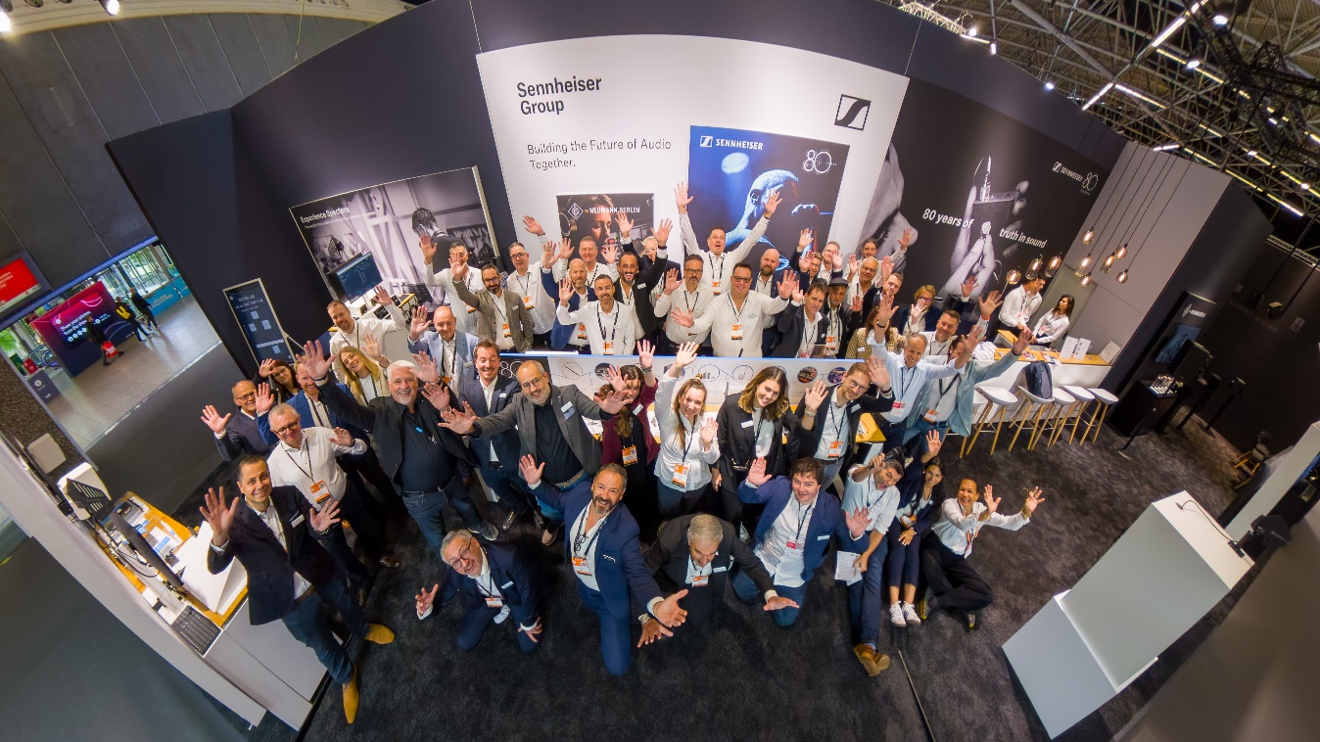

Wedemark, 25 aout 2026 – À l’occasion de l’IBC 2026, le Groupe Sennheiser présentera la manière dont son portefeuille de marques et de technologies audio accompagne les professionnels du broadcast et de la production à chaque étape de la chaîne du signal, à savoir de la captation à l’enrichissement des contenus, jusqu’au monitoring et à la diffusion.

Sur son stand D50, Hall 8, le Groupe mettra en lumière l’interopérabilité de ses solutions, des workflows audio conçus pour répondre aux enjeux de demain ainsi que la complémentarité des technologies Sennheiser et Neumann avec les solutions de son écosystème de partenaires, notamment SoundBase. Les visiteurs pourront également découvrir en avant-première les dernières nouveautés de la gamme de moniteurs de studio Neumann.

Des workflows sans fil pensés pour le terrain comme pour le studio

Sur l’espace dédié aux solutions sans fil Sennheiser, les visiteurs pourront découvrir comment les technologies de la marque simplifient le déploiement, le monitoring et la gestion des systèmes pour les équipes de production et de broadcast.

Au cœur de cet espace, Spectera, l’écosystème sans fil bidirectionnel large bande de Sennheiser, sera présenté aux côtés du nouveau microphone main Spectera SKM, dont la commercialisation est prévue à la mi-septembre. Cette nouvelle référence vient compléter les éléments essentiels de l’écosystème Spectera.

Le Spectera SKM associe les performances audio reconnues de Sennheiser aux possibilités de contrôle, à la flexibilité et à l’intelligence offertes par la plateforme Spectera.

Avec l’arrivée du SKM, tous les composants clés de Spectera sont désormais disponibles. Microphones, retours intra-auriculaires, contrôle à distance et monitoring sont réunis au sein d’un même écosystème intégré, capable de répondre à la quasi-totalité des besoins liés aux performances live et aux productions broadcast.

Le microphone main Spectera SKM sera disponible à partir de mi-septembre. | 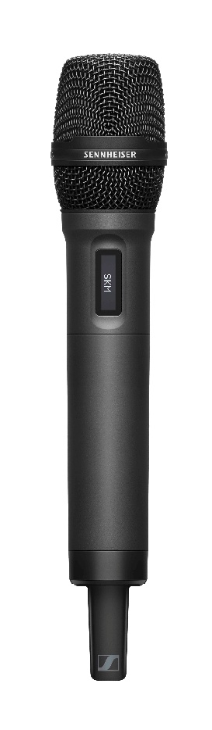

La station de base Spectera ZMAN sera également présentée sur le stand. Équipée d’un module réseau audio Merging ZMAN destiné aux environnements AES67, sa disponibilité est prévue à partir d’octobre 2026. Grâce à l’intégration audio native ST 2110-30 via le module Merging ZMAN, la station de base permet d’intégrer directement les avantages de l’écosystème Spectera aux workflows broadcast professionnels, tout en offrant aux ingénieurs du son la flexibilité, l’interopérabilité et les capacités de contrôle dont ils ont besoin.

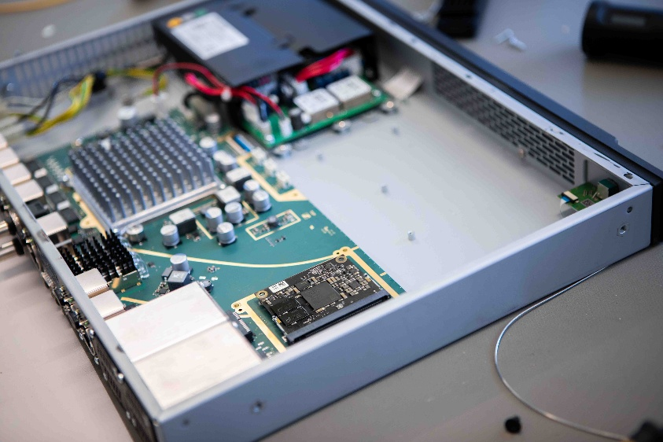 | Disponible à partir d’octobre : la station de base Spectera ZMAN pour l’intégration aux workflows SMPTE 2110

Sennheiser présentera également la fonctionnalité Spectera Command, qui permet à l’artiste ou à l’intervenant de contrôler directement certains routages audio préconfigurés dans le système sans fil. Disponible sous la forme d’un Command Button, placé entre le boîtier de poche SEK et le microphone, ainsi que d’un Command Ring destiné au microphone main SKM à partir d’octobre 2026, cette fonctionnalité permet notamment de couper le son ou d’ouvrir un canal de talkback. Selon les besoins, le bouton peut être configuré pour fonctionner en mode permanent ou momentané.

Spectera a par ailleurs démontré tout son potentiel dans le cadre d’une production broadcast live à grande échelle lors du Concours Eurovision de la chanson 2026 à Vienne. L’écosystème, comprenant notamment des exemplaires de présérie du microphone main Spectera SKM, y a connu son déploiement le plus important à ce jour. Plusieurs stations de base ont été utilisées conjointement pour assurer la gestion des microphones sans fil, des retours intra-auriculaires et des fonctions de contrôle nécessaires au show.

Le système sans fil numérique Sennheiser EW-DX EM4 complétera la présentation des solutions sans fil. Également présent sur le stand, SoundBase présentera son application de planification et de gestion RF indépendante des marques.

Développé et exploité par le partenaire de Sennheiser, le logiciel prend désormais entièrement en charge Spectera ainsi que ses fonctionnalités Command. Parmi les fonctions mises en avant, Remote View permet aux équipes de production broadcast de partager en temps réel les données de monitoring avec plusieurs collaborateurs, sans augmenter le trafic sur le réseau. Le réseau de contrôle reste ainsi performant tandis que les équipements conservent toute leur réactivité.

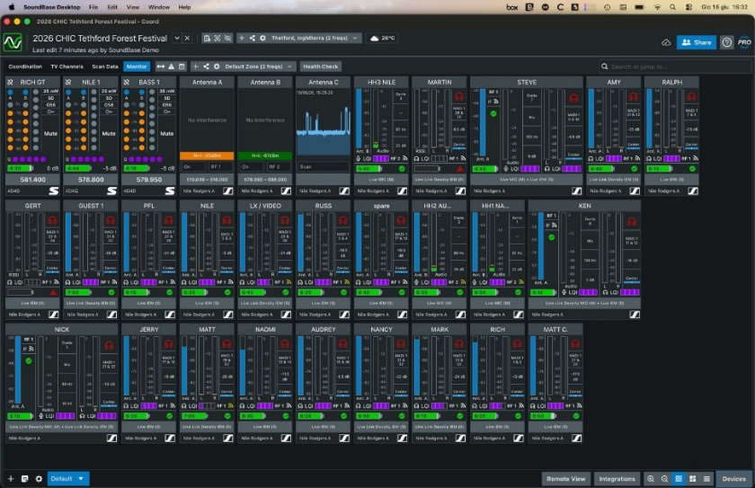 | SoundBase a entièrement intégré Spectera à son application de gestion RF.

Découvrez la nouvelle génération de moniteurs de studio Neumann

Les visiteurs de l’IBC pourront découvrir en avant-première les dernières nouveautés de la gamme de moniteurs de studio Neumann. Conçus pour offrir une précision, une polyvalence et des performances de très haut niveau dans les environnements exigeants du broadcast, de la production et de l’audio immersif, ces nouveaux modèles viennent enrichir l’offre Neumann dédiée au monitoring de référence. Des démonstrations et des sessions d’écoute seront proposées sur l’espace de monitoring Neumann.

Neumann dévoilera également deux nouvelles têtes de microphone : la KK 104 A, à directivité cardioïde, et la KK 105 A, à directivité supercardioïde. Elles sont destinées aux systèmes sans fil Sennheiser de dernière génération, dont Spectera. Succédant aux célèbres têtes à condensateur KK 204 et KK 205, ces nouveaux modèles continuent de transposer la qualité sonore d’un studio sur scène, tout en adoptant un design plus élégant et en améliorant très sensiblement la réduction des bruits de manipulation.
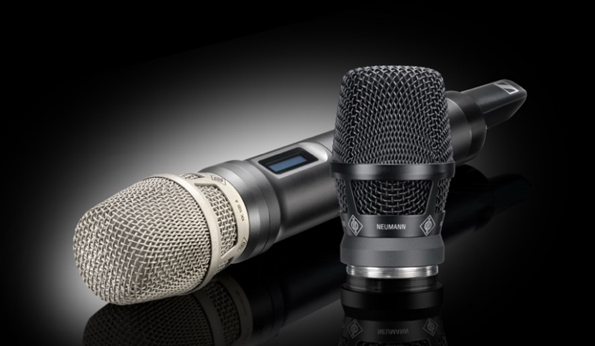
À l’IBC 2026, Neumann dévoilera deux nouvelles têtes de microphone : les KK 104 A (cardioïde) et KK 105 A (supercardioïde).

Captation, enrichissement, monitoring : une chaîne audio broadcast complète

Un troisième espace du stand sera consacré aux workflows du Groupe Sennheiser et illustrera la manière dont ses solutions audio professionnelles peuvent accompagner chaque étape d’une production broadcast. La démonstration mettra l’accent sur l’optimisation de bout en bout des workflows, en montrant comment l’intégration fluide des différentes technologies peut améliorer l’efficacité opérationnelle et la fiabilité, tout en préservant une qualité audio optimale à chaque étape de la production.

L’ensemble s’appuie sur les principaux standards et technologies de connectivité du broadcast professionnel, notamment SMPTE ST 2110, Dante, NMOS et Lawo HOME. L’espace permettra ainsi de suivre pas à pas le parcours du signal audio, de sa captation jusqu’au monitoring et à son enrichissement. La captation reposera notamment sur les microphones à condensateur RF de la série MKH de Sennheiser ainsi que sur les microphones main EW-DX à capsules interchangeables, associés au récepteur numérique sans fil quatre canaux EW-DX EM4. Les signaux seront ensuite acheminés vers HAPI, l’interface audio modulaire de Merging Technologies destinée aux studios comme aux cars régie.

Pour le monitoring, les moniteurs de studio Neumann de la série KH seront associés aux derniers casques de référence professionnels Sennheiser HD 480 PRO et HD 490 PRO, afin d’offrir aux ingénieurs une écoute précise et cohérente, quel que soit leur environnement de travail.

Enfin, l’étape d’enrichissement du signal sera illustrée par Ovation, solution de playout et de séquençage de show, ainsi que par la station de travail audio numérique Pyramix

Le casque de studio fermé Sennheiser HD 480 PRO | 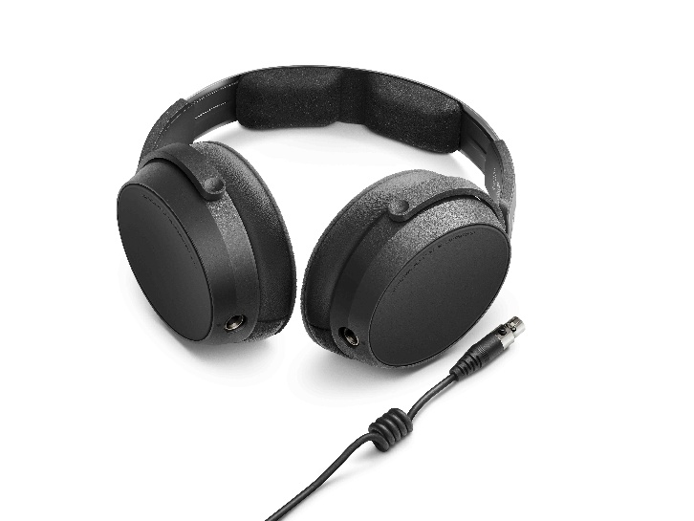
Retrouvez le Groupe Sennheiser sur le stand 8.D50 à l’IBC, du 11 au 14 septembre 2026.
Les images qui accompagnent ce communiqué de presse est disponible ici.

À propos du groupe Sennheiser
Façonner le futur de l’audio et créer des expériences sonores uniques pour nos clients, telle est l’ambition qui réunit les collaborateurs du Groupe Sennheiser à travers le monde. Entreprise familiale indépendante fondée en 1945, Sennheiser est aujourd’hui dirigée par la troisième génération, représentée par le Dr Andreas Sennheiser, et compte parmi les principaux fabricants de technologies audio professionnelles.

L’Agence Marie-Antoinette  Julien Vermessen  julien.v@marie-antoinette.fr | Sennheiser electronic GmbH & Co. KG  Ann Vermont  ann.vermont@sennheiser.com

